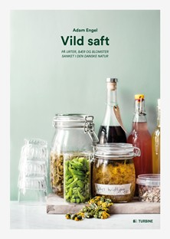
Pressemeddelelse

Vild saft - på urter, bær og blomster sanket i den danske natur // Adam Engel

Udkommer den 30. marts 2017

TURBINE 2017 // ISBN: 978-87-406-1219-6 // 176 sider // Vejl. pris. 249,95 kr.

For yderligere information kontakt pressemedarbejder, Signe Haahr Lindegaard, signe@turbine.dk
Hvis du bruger instagram, så brug gerne følgende hashtags:
#vildsaft #adamengel #turbineforlaget

Hop med på megatrenden og lav din egen, vilde saft

’Vild saft’ handler om den seneste trend inden for den moderne gastronomi – nemlig at servere hjemmelavet saft på lokale, ofte vildt sankede og altid sæsonprægede råvarer til middagen.

I den vilde, danske natur kan man sanke et utal af bær, frugter, urter og blomster, der giver de mest fantastiske og læskende safter eller varme og dybe toddyer.

Inddelt efter årstidernes udbud i skov og krat er ’Vild saft’ fyldt med overskuelige opskrifter på både traditionelle safter og mere udfordrende cocktails, hvor forskellige smagsindtryk fra den vilde natur er nøje afstemt. Samtidig giver bogen læseren mulighed for at udfordre sig selv og sine kulinariske kundskaber ved selv at sammensætte menuer med cocktails, safter, toddyer og mousserende drikke, ud fra de bær, frugter og planter, der vokser vildt over hele landet.

Bogen giver inspiration til at tage ud og udforske den danske natur, lave safter på høsten og samtidig orientere sig tilbage mod den bæredygtige og samhørige tilgang, vi havde til naturen for mange år siden.

Forfatter Adam Engel er freelance kok, tidligere restaurantchef og hotelbestyrer. Gennem årene har han testet og smagt sig igennem brugen af den vilde naturs i alt fra cocktails til gryderetter, og brugen af gamle sylte- og saftmetoder. ’Vild saft’ bygger videre på denne viden, og gør den håndgribelig og brugbar for både den naturglade børnefamilie og den erfarne "sanker".

